  - Beschrijving release ‘Nuuk’
  - Xpert Suite

Datum | 4 mei 2022
Classificatie | Openbaar

inhoudsopgave

1 Algemeen 3
2 Basis Xpert Suite 3
2.1 XS Gebruiker 3
2.1.1 Kenmerken mutatieloggen 3
3 Modules 3
3.1 Agenda 3
3.1.1 Beschikbaarheidsprofielen beheer 3
3.2 Contractmanagement 4
3.2.1 Mutaties ingangsdatum op dienstverleningsovereenkomst mogelijk gemaakt 4

Algemeen
Woensdag 4 mei nemen we weer een release van de Xpert Suite in productie met een aantal bugfixes en functionele wijzigingen. Mocht je nog vragen hebben na het lezen van deze release note, neem dan contact op met de Xpert Desk. Veel leesplezier!

Volgende geplande release: woensdag 18 mei (deze planning is onder voorbehoud).

Basis Xpert Suite

XS Gebruiker

Kenmerken mutatieloggen
Het toekennen en wegnemen van kenmerken op trajecten, werknemers/dossierobjecten, werkgevers en afdelingen wordt vanaf nu technisch gelogd. Op deze manier is te achterhalen wie een kenmerk heeft toegekend en wanneer, of en wanneer er een kenmerk weggehaald is en door wie. Deze logs zijn nog niet in de Xpert Suite zelf in te zien. Het toegankelijk maken in de Xpert Suite en correct autoriseerbaar maken van deze logs zal in een toekomstige roadmap ontwikkeling toegevoegd worden.

Modules

Agenda

Beschikbaarheidsprofielen beheer
Waarom deze wijzigingen?
Binnen de Agenda-module is het voor de gebruiker mogelijk om beschikbaarheden toe te voegen. Hierin kan aangegeven worden hoeveel spreekuren, welke spreekuursoorten en voor welke werkgevers hierin gepland kunnen worden. Om deze limitaties nog makkelijker te kunnen aangeven, is het mogelijk gemaakt om via zogenaamde ‘beschikbaarheidsprofielen’ meerdere profielen in te richten die vervolgens selecteerbaar zijn wanneer een beschikbaarheid opgevoerd wordt. Hiermee zullen de limitaties binnen één klik op een knop ingericht zijn en worden invoerfouten voorkomen.

Privacy & Security
Bij het inrichten van een beschikbaarheidsprofiel is het belangrijk dat de gebruiker alleen de spreekuren en werkgevers kan in-/uitsluiten waarvoor deze geautoriseerd is. Daarnaast zal hier ook bij het selecteren van een profiel binnen een beschikbaarheid een controle op gedaan worden. Via deze manier zal een gebruiker die niet de juiste autorisatie heeft, ook al staat een spreekuur of werkgever wel in het profiel ingericht, niet deze te zien krijgen.

Wat is er gewijzigd?
Er is een beschikbaarheidsprofielenbeheer toegevoegd binnen Beheer > Dienstverlening > Beschikbaarheidsprofielen. Deze pagina is in te zien wanneer een gebruiker de autorisatie ‘Standaard beschikbaarheid filters zien’ heeft en te beheren wanneer een gebruiker de autorisatie ‘Standaard beschikbaarheid filters beheren’ heeft.

De velden om limitaties in te richten zijn dezelfde die je ziet bij het opvoeren van een beschikbaarheid. Nadat de naam, code en de limitaties opgevoerd zijn en het profiel opgeslagen is, kan deze via een dropdown geselecteerd worden bij een beschikbaarheid. Na het selecteren van een profiel kunnen er nog handmatig wijzigingen doorgevoerd worden. Wanneer een gebruiker een ander profiel selecteert, dan zullen alle al opgevoerde limitaties verdwijnen en alles aan de hand van het nieuwe profiel ingericht worden.

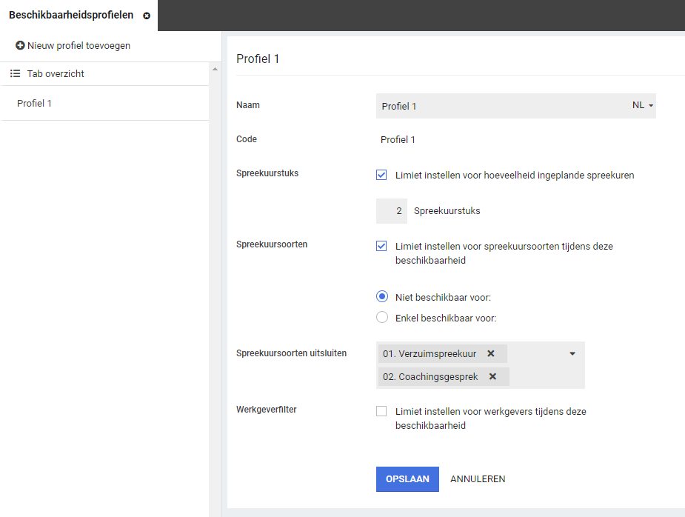

Contractmanagement

Mutaties ingangsdatum op dienstverleningsovereenkomst mogelijk gemaakt
Vanwege een mooie doorontwikkeling aan de module Contractmanagement, is het vanaf deze release voor superbeheerders mogelijk om op een dienstverleningsovereenkomst de ingangsdatum handmatig te wijzigen, nadat deze is opgeslagen. Voorheen was deze wijziging namelijk alleen mogelijk via de Xpert Desk. Succesvolle wijzigingen op dienstverleningsovereenkomsten worden op databaseniveau via logging bijgehouden.

